校园活动协同与资源调度系统

用户界面说明文档
课程名称：软件综合实践
项目性质：六人协作课程设计
项目成员：冀项阳、冯玉琪、黄方勇、汤雨润、杨瀚霖、杨畅
编制日期：2026年10月9日
责任岗位：界面设计师
文档版本：v1.1
整理日期：2026年10月10日

目录
1 引言 4
1.1 编写目的 4
1.2 适用范围 4
1.3 编制依据 4
2 使用者与导航 4
2.1 角色入口 4
2.2 页面目录 5
2.3 主流程导航 6
3 公共界面规范 6
4 主要操作界面示意与文字说明 7
4.1 UI-01 登录界面 7
4.2 UI-02 活动列表 8
4.3 UI-03 活动申请表单 8
4.4 UI-04 活动详情 9
4.5 UI-05 资源日历 10
4.6 UI-06 资源、资格和故障管理 10
4.7 UI-07 改期工作台及方案比较 11
4.8 UI-08 改期详情与确认 12
4.9 UI-09 审批及资源复核待办 13
4.10 UI-10 通知 13
4.11 UI-11 账号身份与授权管理 14
5 全局异常与响应式状态 14
6 典型操作流程 15
6.1 首次申请到开放报名 15
6.2 改期成功与失败 15
6.3 资格调整与故障登记 16
7 界面一致性与检查要求 16
7.1 图示与文字的一致性 16
7.2 主要页面检查 16
7.3 不同视口要求 17

1 引言

1.1 编写目的
本文说明校园活动协同与资源调度系统的页面结构、导航关系、主要操作及信息反馈，为课程项目的界面设计、实现和检查提供依据。重点描述资源日历、冲突与备选方案、改期差异及影响、确认与审批时间线等界面。

1.2 适用范围
本文覆盖申请人、批准人和管理员使用的11类主要页面。每个界面说明包括使用者与入口、编号示意图、区域功能、操作过程以及异常和权限状态。工作人员通过活动关系执行本人确认，学生身份申请人可以报名及退出活动。
各图为界面设计示意，区域编号用于对应文字说明；示例活动、日期和人数用于说明布局和操作关系。设计示意与软件运行截图分别标注。

1.3 编制依据
本文依据软件需求规约、用例规约和补充规约编制，页面名称、角色、状态、输入条件和操作结果应与相应需求保持一致。

2 使用者与导航

2.1 角色入口
使用者 | 主要入口与动作
申请人 | 我的活动、公开活动、创建活动、资源日历、改期、通知；学生身份增加本人报名与退出
批准人 | 审批待办、授权活动详情、改期复审、通知
管理员 | 按授权显示资源管理、故障、资源复核、账号管理和记录查询
指定工作人员关系 | 通过本人通知及改期详情执行自己的确认，无额外系统角色

一个账号具备多角色时展示授权入口的并集，每项操作仍检查具体范围。导航上标“教师”不能代替批准权限；账号管理管理员不能因此看到未授权的资源确认按钮。

2.2 页面目录
编号 | 页面 | 入口／路由 | 关联用例
UI-01 | 登录 | /login | UC-01
UI-02 | 活动列表 | /activities | UC-03、05、09
UI-03 | 活动申请表单 | /activities/new；本人草稿详情的编辑入口 | UC-05、06、11
UI-04 | 活动详情 | /activities/:id | UC-03、06、09、10、17、20
UI-05 | 资源日历 | /resources/calendar | UC-03
UI-06 | 资源与资格管理 | /resources/manage | UC-04、18
UI-07 | 改期工作台 | /activities/:id/change | UC-11、12
UI-08 | 改期详情与确认 | /changes/:id | UC-13～16
UI-09 | 审批及资源复核待办 | /reviews | UC-07、08、14、15
UI-10 | 通知 | /notifications | UC-19
UI-11 | 账号身份与授权管理 | /admin/users | UC-02

不新增独立数据统计首页；登录成功进入活动列表。身份、资格和细分授权在对应业务页面分别显示，并根据当前账号权限提供操作入口。

2.3 主流程导航
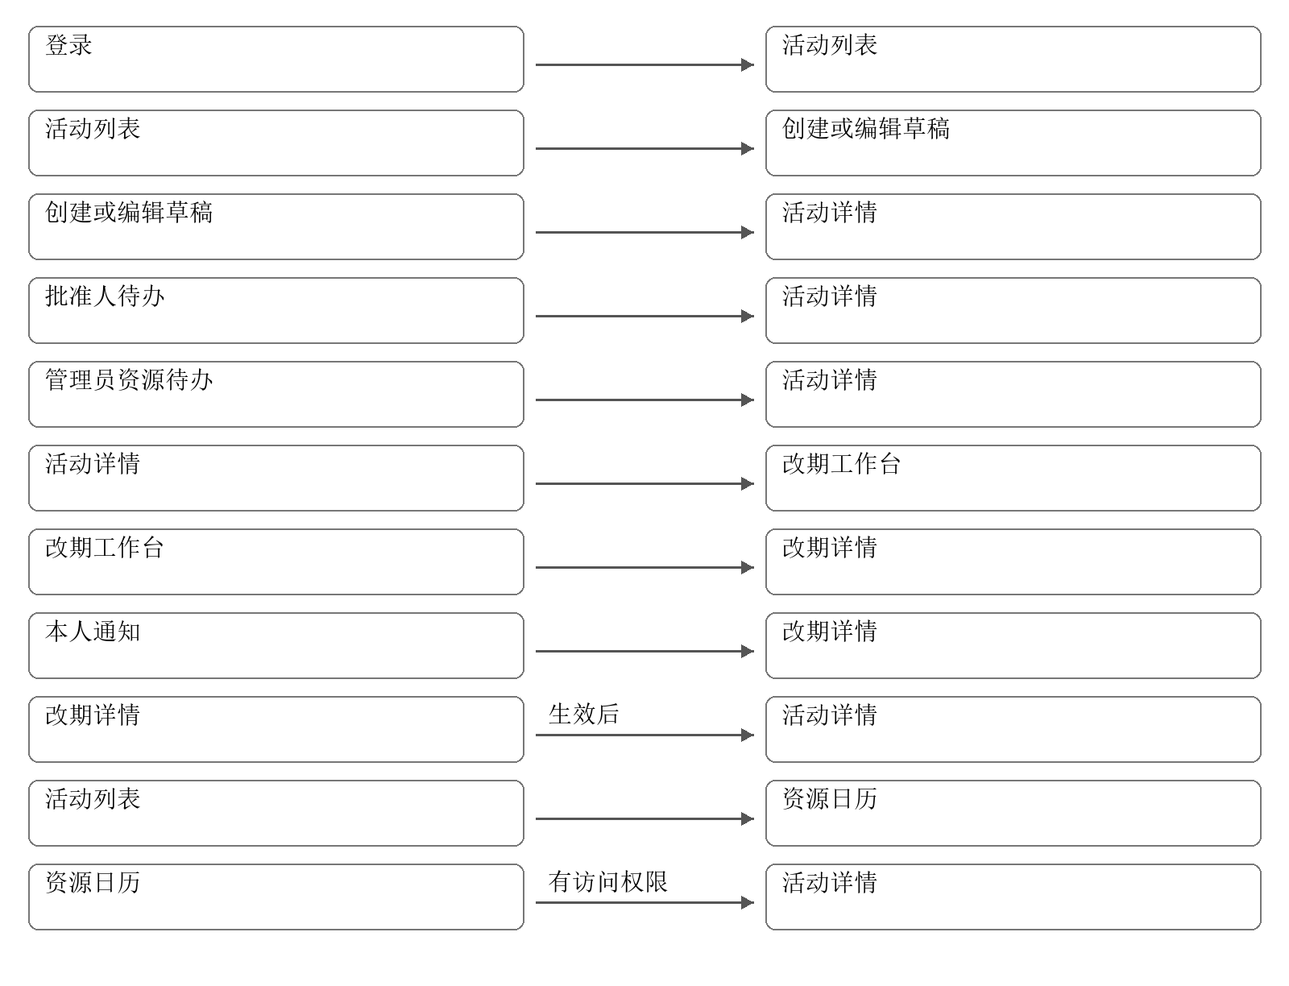

3 公共界面规范
桌面采用左导航224px、顶栏64px和内容边距24px。顶栏显示用户名称、业务角色、身份、通知入口及退出；涉及身份资格的页面显示“学生申请人”或“教师申请人”，避免把身份与批准权混淆。主要操作每一区域最多一个主色按钮。
背景#F5F7FA，面板白色，正文#172B4D，辅助文字#5E6C84，边线#E2E8F0，主色#176B68。冲突、风险和成功分别使用#B42318、#9A6700、#157347并配文字／图标。中文系统字体优先，正文14／16px、行高1.5；间距为8／16／24／32px，面板圆角12px。时间数字对齐，不靠颜色单独区分状态。
活动显示“草稿／待业务审批／已审批待资源确认／已预约／开放报名／已取消”；改期显示“待人员确认／待业务复审／待资源复核／已生效／已拒绝／冲突失效／已撤回／因活动取消关闭”。这些中文标签对应需求状态，审批操作依据批准权限提供，与教师身份分别设置。

4 主要操作界面示意与文字说明
以下线框中的[编号]是说明索引，不是实际页面文字。统一示例活动为“校园技术分享会”，演示日期2030年10月20日。

4.1 UI-01 登录界面
图1 登录页设计示意

角色与入口：全部使用者通过登录页进入。区域1、2为必填字段，密码遮盖显示；区域3持续显示认证失败或网络错误；区域4提交时禁止重复点击，成功进入活动列表；区域5不显示真实密码，正式运行关闭演示说明。
输入缺失时贴近字段提示，错误密码保持登录页并提示“账号或密码错误”，网络异常提示重试。页面可通过Tab切换字段和按钮、Enter提交。刷新后验证会话；会话失效回此页。关联UC-01。

4.2 UI-02 活动列表
图2 活动列表设计示意
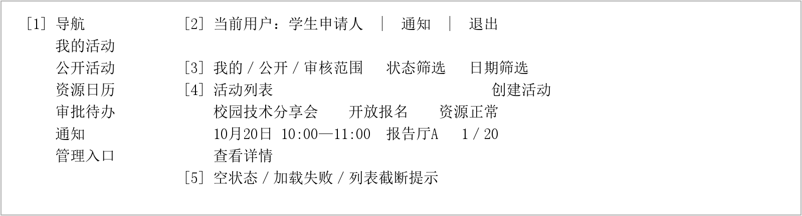
角色与入口：登录后进入。区域1按权限生成导航，区域2显示角色与身份；区域3切换查看范围，区域4按创建时间降序展示活动及日期、资源风险、真实报名人数，申请权限有效时显示创建按钮；区域5提供加载、无活动、失败重试和最多200项的截断说明。
点击卡片打开有权查看的活动详情；“我的”包括本人所有及按参与关系允许查看的活动，公开只显示OPEN。审核入口仅有审批或资源职责的账号显示；范围外私有活动不出现在列表。日期筛选用于缩小显示范围，列表截断时应说明当前结果范围，避免将局部结果作为完整数量。关联UC-03、05、09。

4.3 UI-03 活动申请表单
图3 活动创建和草稿编辑设计示意
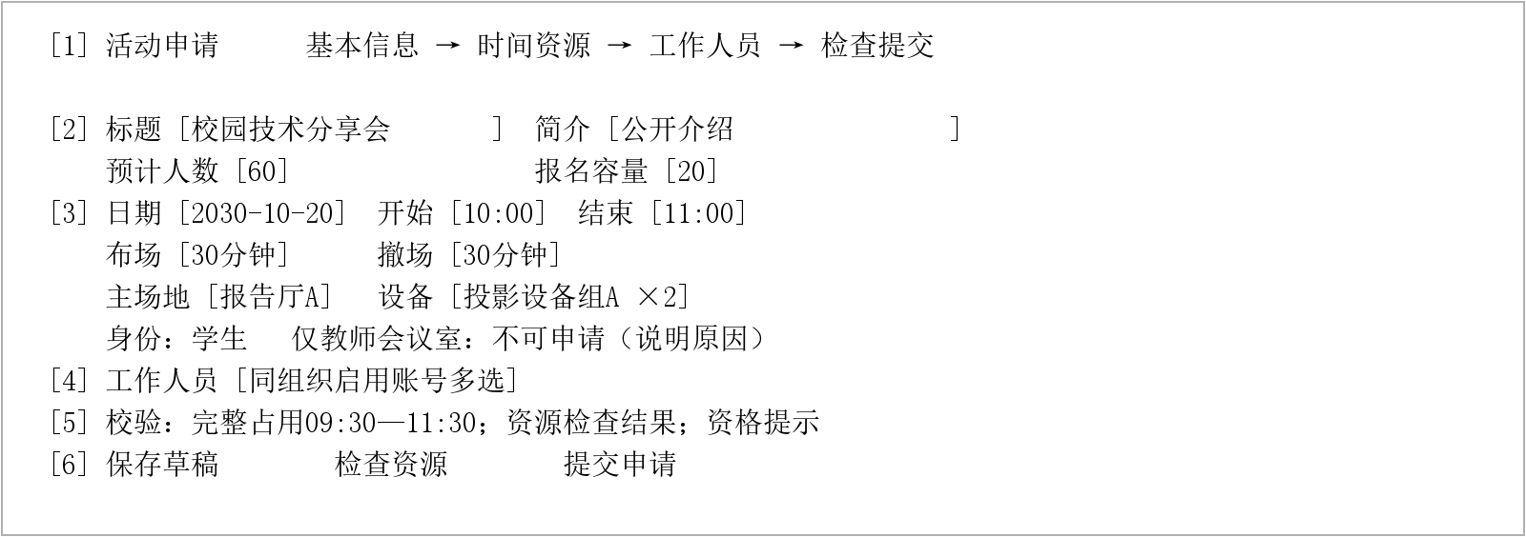
角色与入口：申请人点击创建，或从本人草稿详情进入编辑。区域2、3填写活动输入，区域4只选择本组织启用账号；区域5显示布撤场后的占用、人数限制及资格原因；区域6分别保存草稿、只读预览和提交审批。
保存草稿后可检查资源，检查结果用于辅助安排，不代表预约已经生效。最终提交重新检查资格及版本，成功进入待业务审批；保存／编辑形成新版本。受限资源不可被当作可申请选项，显示限制原因；已预约活动不给此处直接编辑入口，而引导改期。
主要字段校验如下：
字段 | 校验及提示
标题／简介 | 标题1～100字，简介≤2000字，计数提示
预计人数／报名容量 | 正整数且预计人数≥容量≥1；场地容量不足时提示
起止／布撤场 | 开始在未来、时长30分钟～6小时、布撤场各0～120分钟，展示完整占用；必须同日且处于全部资源开放区间
设备 | 正整数、资源不可重复、类别和资源类型正确
工作人员 | 同组织启用账号，去重；本人列入时说明不需要向自己确认

版本过期保留表单并刷新当前状态，不直接覆盖。关联UC-05、06、11。

4.4 UI-04 活动详情
图4 活动详情设计示意
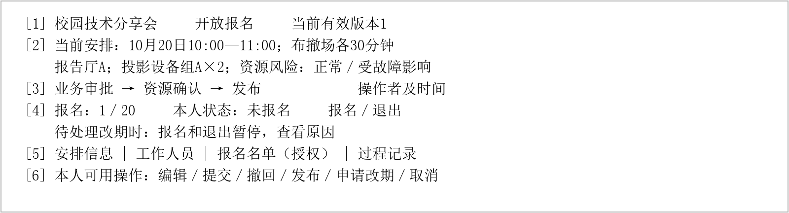
角色与入口：从活动列表、日历授权链接或通知进入。区域1分清内容版本和有效版本；区域2始终展示当前有效安排，故障风险以常驻条说明；区域3分开业务同意、资源预约和发布步骤；区域4只有学生身份且符合状态时可操作本人报名；区域5按访问权限开放相应内容；区域6随状态和所有权变化。
公开学生视角隐藏工作人员ID和名单按钮；工作人员只看到履职所需信息。取消需二次确认并填写原因，说明释放资源、关闭改期和取消有效报名，成功后显示已取消。满额、待改期、已开始等禁用理由就地可见。关联UC-03、06、09、10、17、20。

4.5 UI-05 资源日历
图5 资源日历设计示意（片段，正式页面显示08:00～22:00）
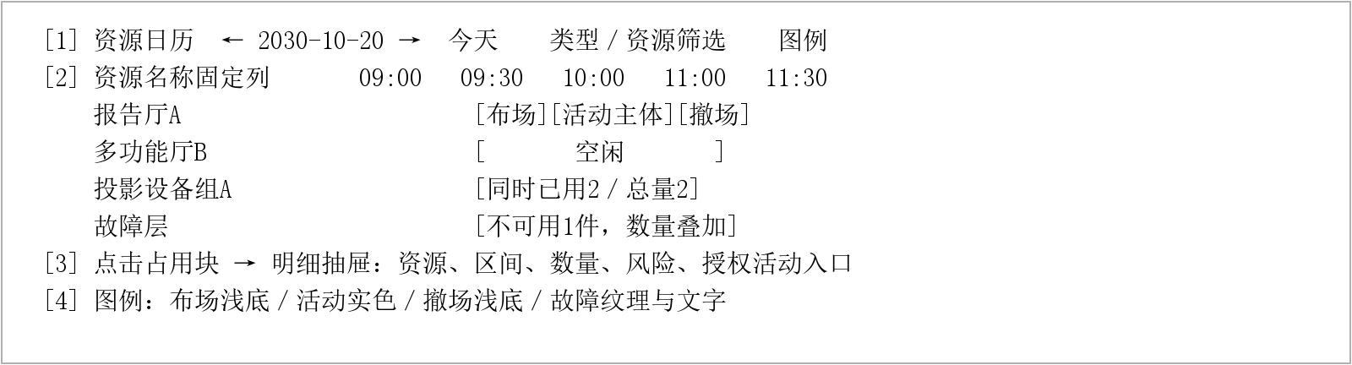
角色与入口：登录用户从资源日历进入。区域1控制日期和筛选；区域2使用30分钟刻度和资源行，实际块位置按分钟计算，器材显示同时用量而非预约数量简单求和；区域3提供明细；区域4说明视觉表达。
场地显示完整占用的分段，设备显示“已用／总量”，故障另显示不可用数量和当前可用量，不能只显示库存作为可用量。无私有活动权限时块标签为“已占用”，抽屉无活动标题及私有链接；故障条目只显示“资源不可用”。宽屏可在日历容器滚动，资源名列固定；移动采用资源与时段列表。关联UC-03。

4.6 UI-06 资源、资格和故障管理
图6 资源管理设计示意
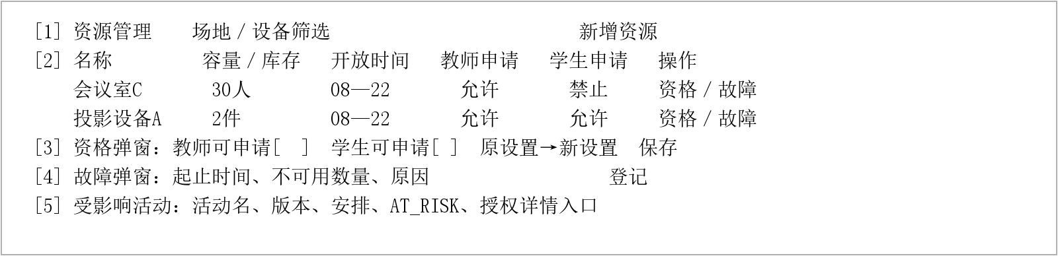
角色与入口：有资源管理权限的管理员。区域2展示具体资源和四种资格组合；区域3独立修改身份资格，说明“已生效预约保留，新的申请与改期按最新资格检查”；区域4登记故障；区域5显示真实影响清单。
新增时填写类型、名称、类别、容量或库存、开放时间；首版基本资料创建后仅供查询，申请资格通过独立入口调整。故障时间、数量非法时贴近字段提示；无影响显示“当前无受影响活动”。保存资格应记录操作者、时间与前后内容。资格调整成功后应在资源列表显示新设置。关联UC-04、18。

4.7 UI-07 改期工作台及方案比较
图7 改期目标与冲突设计示意
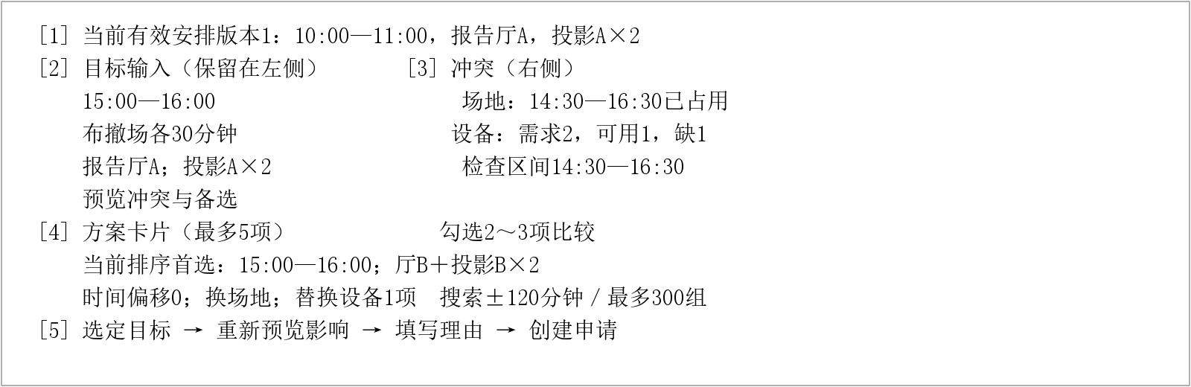
角色与入口：本人未开始的SCHEDULED／OPEN活动。区域1是当前有效安排，区域2保留目标输入；区域3按资源精确解释冲突；区域4以相同维度比较时间偏移、场地变化、设备替换和排序依据；区域5确保实际创建的目标等于最后确认方案。
图8 改期差异与影响设计示意
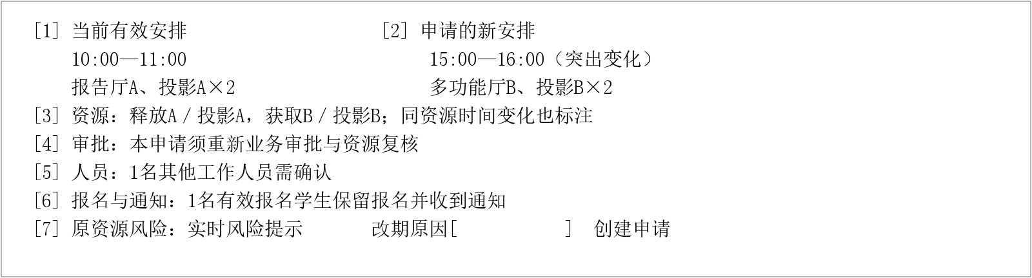
文字说明：选中备选不直接预约，必须重新计算该目标影响并展示图8。报名学生不需要同意；工作人员需确认的是除所有者外的名单；人数使用真实计数，通知收件人数按人员并集去重。目标资格受限时拒绝创建并说明具体资源；目标尚有资源冲突时可以提交申请但持续说明最终可能失败。无备选只表示当前范围未找到，给人工调整入口；不称“全局最优”。
提交成功跳改期详情并冻结报名；旧版本错误保留输入，更新当前安排并重新预览影响；网络未知结果提示先检查状态，重试同一命令不能重新产生一份申请。关联UC-11、12。

4.8 UI-08 改期详情与确认
图9 改期确认与结果设计示意
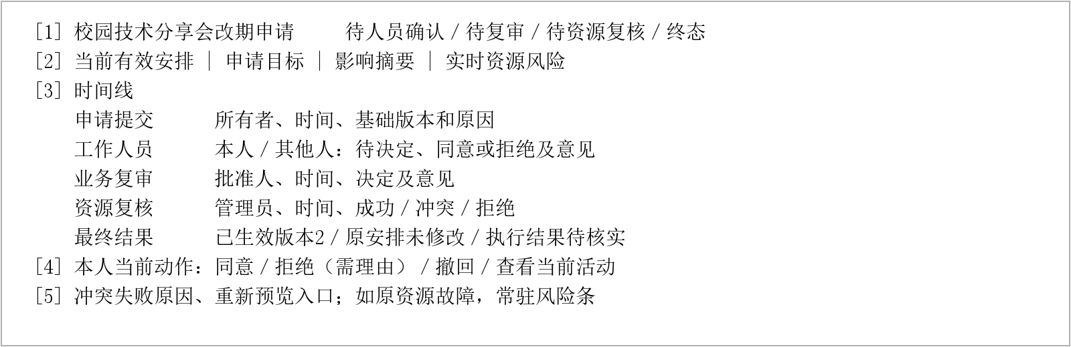
角色与入口：所有者、对应工作人员、批准人及资源确认管理员按权限进入。区域3区分确认与审批阶段，含操作者、时间、意见和版本；区域4仅展示本人可执行动作，工作人员不能代确认，所有者不向自己确认；区域5保留失败原因及后续处理入口。
成功显示“已生效，当前有效版本2”并刷新活动及日历；资源冲突显示“本次改期未修改原安排，请重新预览并创建申请”；原资源有故障则同时显示“原资源受故障影响”。执行异常或网络超时不能直接写已生效，应查询当前记录并提供同命令重试。任何终态不显示可继续审批的按钮；已读通知不会更新确认决定。关联UC-13～16。

4.9 UI-09 审批及资源复核待办
图10 待办设计示意
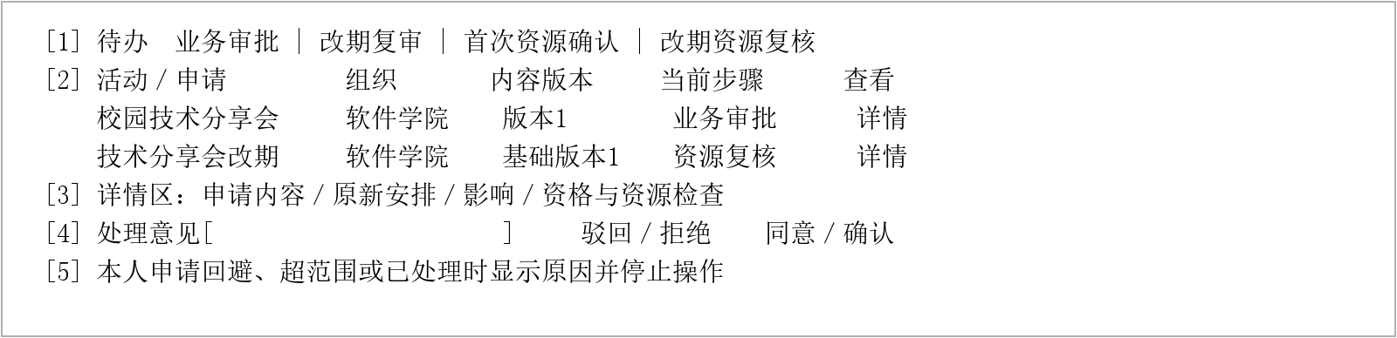
角色与入口：批准人及具有资源复核权限的管理员。区域1只展示授权类别，区域2按组织和类别／资源范围筛选，不能漏掉OPEN活动中的改期待办；区域3查看确定内容；区域4分开业务同意和资源确认，拒绝须原因；区域5解释不能操作的原因。
待办加载应控制请求数量，避免大量同时请求影响页面使用。处理成功刷新待办和详情；版本过期或已被其他人处理显示当前记录，不能再次覆盖。具有多角色者也不能处理本人申请。关联UC-07、08、14、15。

4.10 UI-10 通知
图11 通知页设计示意
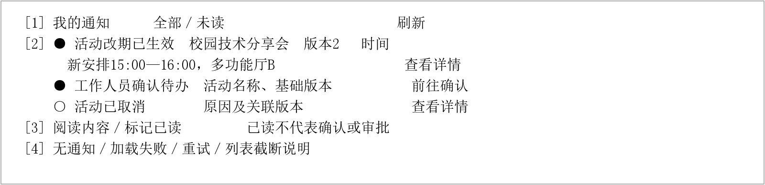
角色与入口：全部角色，只加载本人通知。区域2标出未读、事件、版本及时间；区域3只修改读取状态，需要人员确认时跳相应详情执行独立决定；区域4处理空状态和失败。消息跳转仍检查对象权限，不能凭通知得到越权详情。页面通过轮询或用户刷新更新，首版不引入WebSocket。关联UC-19。

4.11 UI-11 账号身份与授权管理
图12 账号管理设计示意
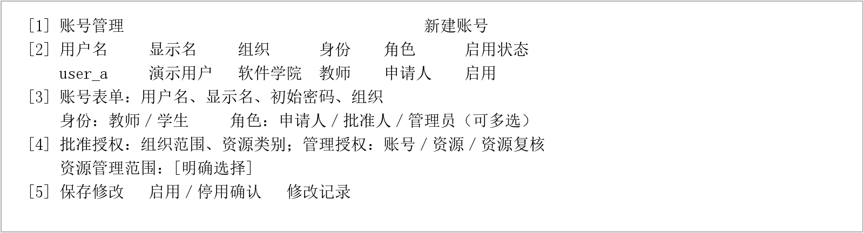
角色与入口：具备账号管理权限的管理员。区域3将身份和角色分开；区域4明确范围及细分权限，不能用一个“管理员”复选框代替所有授权；区域5修改需保存并记录，停用前说明旧会话将失效。
用户名重复、组织无效、密码不足8位或范围未满足规则时保留输入并说明。教师身份不默认勾选批准人，账号管理权限不默认勾选资源确认。身份及授权修改成功后应显示最新设置，并记录修改内容。关联UC-02。

5 全局异常与响应式状态
场景 | 页面应显示 | 操作结果
加载中 | 骨架／进度，提交按钮短暂禁用 | 不显示旧数据为最新成功
空数据 | 尚无活动／暂无待办／无通知；给合适入口 | 不填示例记录冒充真实结果
资格受限 | 具体资源及“仅教师可申请”等原因 | 阻止越过资格提交，提供更换资源入口
401 | 登录已失效，返回登录 | 重新认证后查询原事项
403 | 无操作权限或超范围，给返回入口 | 不泄露受限详情，不只依赖隐藏按钮
404 | 记录不存在或已不可访问 | 返回列表重新查询
400 | 字段错误贴近输入 | 保留输入并纠正
409旧版本 | 记录已更新，显示最新状态 | 保留未提交输入，重新预览／决定
资源冲突 | 资源、区间、缺口、当前安排状态 | 查看备选；最终失败需新申请
待改期冻结 | 报名和退出暂停，显示改期入口 | 等终态后按活动条件恢复
网络超时／服务器错误 | 结果尚未确认或提交失败，带可查询的追踪标识 | 先查状态，必要时复用原命令重试；不盲目展示成功
AT_RISK | 常驻“资源受故障影响”并说明时间与资源 | 原记录保留，用户自主申请改期或取消
移动390×844 | 折叠导航，活动详情纵向，通知与确认可达 | 日历和双列对比改列表；手机不要求完整排程编辑

弹窗正文可滚动且按钮始终可达；长活动名不能遮挡状态和主要动作。确认、拒绝、取消均可键盘完成。重要结果应保留在详情，不只显示一次短暂提示。

6 典型操作流程

6.1 首次申请到开放报名
申请人从活动列表进入创建页，依次填写基本信息、时间资源和工作人员，保存草稿后查看资源检查结果。确认内容后提交，由批准人在授权待办中审批。业务同意后，管理员重新核对资格及资源，联合预约成功时活动显示“已预约”；申请人随后发布，学生身份账号从公开详情报名。
该流程对应图3、图10和图4。提交和业务批准阶段不占用资源，资源最终确认后建立预约。业务审批和资源复核由申请人以外的相应授权账号执行。

6.2 改期成功与失败
申请人在图4进入图7，输入目标后查看冲突，比较备选并重新预览图8中的影响。确认目标及原因后创建申请，工作人员在图9处理本人待办；全部同意后批准人复审，管理员最终资源复核。生效后图4展示新有效安排，图5更新预约，图11出现关联版本通知。
工作人员拒绝、复审驳回或最终资源冲突时，本次改期不修改原有效安排；数据库异常时整体回滚。原资源已有故障时，详情页继续显示风险及受影响时段。

6.3 资格调整与故障登记
管理员在图6选具体资源调整教师／学生资格，保存后新申请、未预约申请及新的改期目标按最新资格判断，已有生效预约保留。登记故障后查看受影响清单，活动详情和日历同步展示风险；申请人再决定改期或取消。资格限制与物理故障分别说明，不能用故障代替身份规则。

7 界面一致性与检查要求

7.1 图示与文字的一致性
每幅界面图应具有图号和名称，区域编号与文字说明对应。页面上的活动名称、时间、人数、版本和状态应相互一致，主要按钮对应明确操作；禁用动作应提供原因。设计图中的申请资格、审批、预约、报名和改期规则与需求规约一致。

7.2 主要页面检查
检查范围 | 检查内容
登录与权限 | 账号输入、错误反馈、退出、导航与角色范围一致
活动表单与详情 | 字段校验、身份资格、版本、审批与预约、报名及取消反馈清楚
资源日历 | 布场、主体和撤场对应正确刻度，设备同时用量及故障数量清楚，明细符合权限
冲突与备选 | 冲突资源和时段准确，0项与5项方案布局合理，比较维度一致
改期差异与确认 | 原新安排、影响人数、确认和审批步骤清楚，成功与失败结果持续显示
通知与管理 | 已读和确认区分，账号身份、角色、授权范围及资源资格分别表达
通用状态 | 加载、空数据、错误重试、无权限、长文本、弹窗滚动和键盘焦点可用

